οδηγειεσ εγκαταστασησ του προγραμματος

* Μέσω Python File:

1. Κατεβάζουμε το Project από το Github (Αν το κατεβάσατε από αλλού, παραλείψτε αυτό το βήμα.

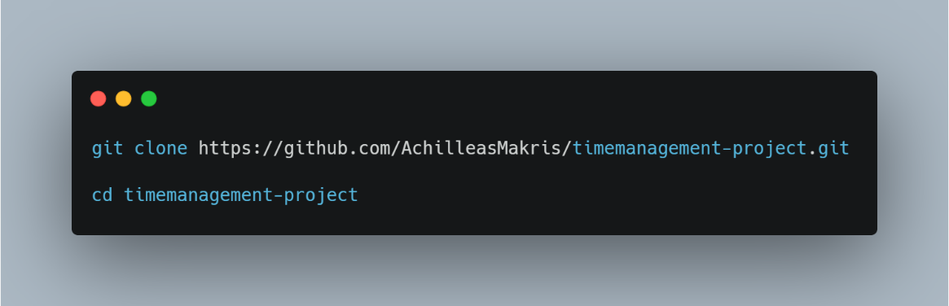

1. Εγκατάσταση από το Terminal τα προ απαιτούμενα Libraries.

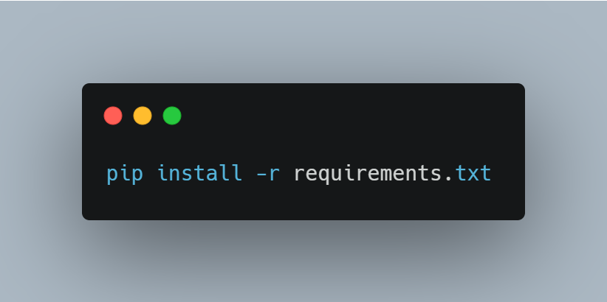

1. 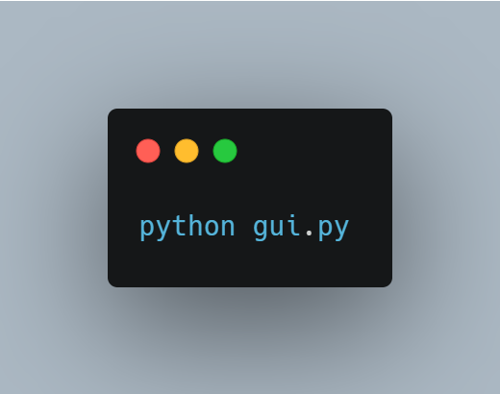Τρέχουμε το **gui.py** πρόγραμμα.

* Μέσω .exe File

1. Διπλό Click στο **Time-Management.exe**

